

Foreningsliv i Skive Kommune
sådan søges der tilskud

Muligheder som en godkendt
folkeoplysende forening


Når jeres vedtægter er blevet godkendt

Når I har afholdt stiftende generalforsamling skal I indsende en kopi af de godkendte vedtægter med samtlige bestyrelsesmedlemmers underskrifter.

Ved Skive Kommune bruger vi systemet Conventus, både til at udlåne kommunale lokaler, men også som en kommunikationskanal hvor I som forening skal opdatere jeres bestyrelsesmedlemmer. Når Skive Kommune udsender materiale om frister, fyraftensmøder eller lignende, så henter vi oplysningerne via Conventus, så derfor er det et krav, at I opretter jer med minimum en Free Version.

Her opretter I jer
www.conventus.dk


Når I er oprettet, skal forvaltningen orienteres og derefter bliver foreningen også synlig på fritidsportalen. Her kan borgerne finde jeres aktiviteter og se hvem der er i bestyrelsen.

Se mere her www.conventus.dk/skive

Idrætsforeninger

Vi anbefaler, at I indmelder jer i Skive Idrætssamvirke.
I kan læse mere om SIS her www.skive.dk/sis. Det er via SIS I kan søge kursusrefusion, tilskud til anlæg- eller ekstraordinært vedligehold og få sparring.

Spejderforeninger

Vi anbefaler, at I indmelder jer i Spejdersamrådet. Det er via Spejdersamrådet I kan søge kursusrefusion, tilskud til anlæg- eller ekstraordinært vedligehold og få sparring.
Tilskudstyperne

Ved Skive Kommune har vi Skiveordningen. Den har til formål at være med til at sikre foreningernes høje aktivitetsniveau, og understøtte kommunens
Folkeoplysnings- og Idrætspolitik.

Målet er at forstærke området ved at:
- Støtte en mere alsidig og legepræget børneaktivitet med løsere inddeling efter alder og køn
- Skabe plads (rammer og udstyr) til børns motoriske, musikalske og intellektuelle udvikling
- Skaffe øgede muligheder for fysisk aktivitet i hverdagen
- Støtte familieaktiviteter på tværs
- Støtte aktiviteter, der er målrettet børn og unge økonomisk

Skiveordningen omfatter følgende

- Tilskud til lokaler og udendørs anlæg
- Aktivitetstilskud
- Rådighedsbeløb

Hele Skiveordningen samt indplaceringsskemaet kan findes her www.skive.dk/foreningstilskud

Ansøgningsfrister

Find alle vigtige datoer via årshjulet her
www.skive.dk/foreningstilskud



Kommunale lokaler

Skive Kommune har lokaler til rådighed, som foreninger kan søge om at anvende til deres aktiviteter. Lokalerne er gymnastiksale, idrætshaller, Skive Hallerne og Skive Skyttecenter.

Foreningen vil som udgangspunkt altid blive henvist til kommunale lokaler.

For nærmere information omkring lån af kommunale lokaler se www.skive.dk/sæsonbooking

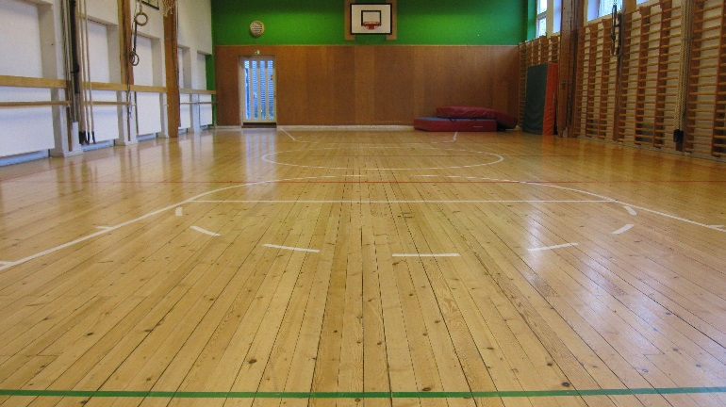

Lokaletilskud til leje af private lokaler

Hvis I ønsker at søge lokaletilskud til leje af private lokaler, skal der indsendes en ansøgning og et udkast til en lejekontrakt til Kultur- og Familieforvaltningen. Derefter skal ansøgningen behandles i Kultur og Fritidsudvalget.

I må ikke underskrive kontrakten før ansøgningen er blevet behandlet, ellers risikerer I afslag.

Til nye godkendte lejemål, gives der som udgangspunkt 65% driftstilskud til lokaler det første år, fratrukket en forholdsmæssig del, for medlemmer over 25 år jf. folkeoplysningsloven. Derefter får foreningen et tilskud baseret på indplaceringen i Skiveordningen. Indplaceringen afhænger af foreningens aktivitet.


Hvad ydes der lokaletilskud til:

- Renter af prioritetsgæld, afdrag medregnes ikke. Gælder kun på EGNE lokaler og lejrpladser
- Godkendt lejebeløbet. Vedlæg lejekontrakt.
Gælder kun på LEJEDE lokaler og lejrpladser
- Skatter og afgifter (For eksempel ejendomsskat, vandafgifter og lign.)
- Bygningsforsikring (KUN vedrørende ejendommen, som foreningen er i, IKKE løsøre, ulykkesforsikringer osv.)
- Ordinær vedligeholdelse (Lidt maling, ny pakning til en vandhane og lign.)
- Opvarmning og el
- Udgifter til stenmel

For nærmere information omkring lokaletilskud til private lokaler se www.skive.dk/lokaletilskud

Anlægsønsker og ekstraordinært vedligehold

Har jeres forening et eller flere anlægsønsker, skal ønsket/ønskerne indsendes på et ansøgningsskema.

Foreninger kan IKKE søge om nye anlæg/forbedringer i en selvejende hal. Det er den selvejende hal der fremsender ønsket/ønskerne til Kultur- og Familieforvaltningen.

Ekstraordinært vedligehold

Har jeres forening et ønske om at skifte alle fliserne uden for, udskifte/opgradere lyd- og/eller lysanlæg eller andet stort arbejde, der ikke falder ind under kategorien ordinært vedligehold, skal I ansøge via SIS eller Spejdersamrådet. De laver en prioriteringsliste, der efterfølgende kommer til politisk behandling.


Få nærmere information herom www.skive.dk/anlægsønsker

Aktivitetstilskud

Der ydes årligt et aktivitetstilskud på minimum 90,00 kr. pr. betalende medlem under 25 år, dog vil man aldrig kunne få mere end kontingentsatsen.

For nærmere information omkring aktivitetstilskud www.skive.dk/aktivitetstilskud

Centralt Foreningsregister (CFR) er en portal til registrering af foreningers medlemstal.
Medlemstallene bruges af idrætsorganisationerne til at analysere udviklingen i idrætten, og tallene bruges også til at beregne aktivitetstilskud til foreningerne.

For nærmere information omkring CFR www.medlemstal.dk



Rådighedsbeløb - kursusrefusion

Rådighedsbeløbet er en pulje, der er afsat til godkendte folkeoplysende foreninger i Skive Kommune. Her kan der søges refusion til kurser for f.eks. ledere og trænere.

- Idrætsforeninger skal søge via Skive Idrætssamvirke
- Spejderforeninger skal søge via Spejdersamrådet
- Øvrige foreninger skal søge via Kultur og Fritid

Læs mere herom www.skive.dk/sis
Eller få mere information via Skiveordningen.

Start- og udviklingspuljen

Via Start- og udviklingspuljen kan I søge tilskud til nye initiativer.

www.skive.dk/start-udviklingspuljen

Fra Start- og udviklingspuljen uddeles der ofte
ca. 2.500 kr. til det ansøgte.

Det er ikke et krav at være en godkendt folkeoplysende forening, for at søge via Start- og udviklingspuljen.




Yderligere information:
Kultur og Fritid
tlf.: 9915 5500



